ACUERDOS DEL COMITÉ DISTRITAL DE SEGURIDAD CIUDADANA DE INDEPENDENCIA

IV SESIÓN ORDINARIA DEL CODISEC

Llevado a cabo el día 30 de abril del presente año, a las 16:00 hrs, en las instalaciones del salón de reuniones Multiusos de la Municipalidad Independencia, bajo la presidencia del Lic. Yuri José PANDO FERNANDEZ, la misma que contó con el quórum requerido por la Ley N° 27933 Ley del Sistema Nacional de Seguridad Ciudadana y su Reglamento.
Se menciona los acuerdos adoptados en la presente sesión:

ACUERDOS:

- Aprobar el Plan de Trabajo Taller de Capacitación dirigido a las Juntas Vecinales de Seguridad Ciudadana.
- Participación activa en la Feria Multisectorial de la Estrategia Multisectorial Barrio Seguro, en el marco de la reducción y prevención de la violencia en el Ermitaño.
- Realizar una semana de sensibilización y gran impacto “INDEPENDENCIA RECHAZA TODO TIPO DE VIOLENCIA”, particularmente contra la violencia hacia la mujer y su entorno familiar, especialmente el feminicidio, con la participación de los miembros titulares del CODISEC y de sus instituciones a las que representan, teniéndose como fecha de programación durante el mes de junio, previa reunión con los integrantes del CODISEC.

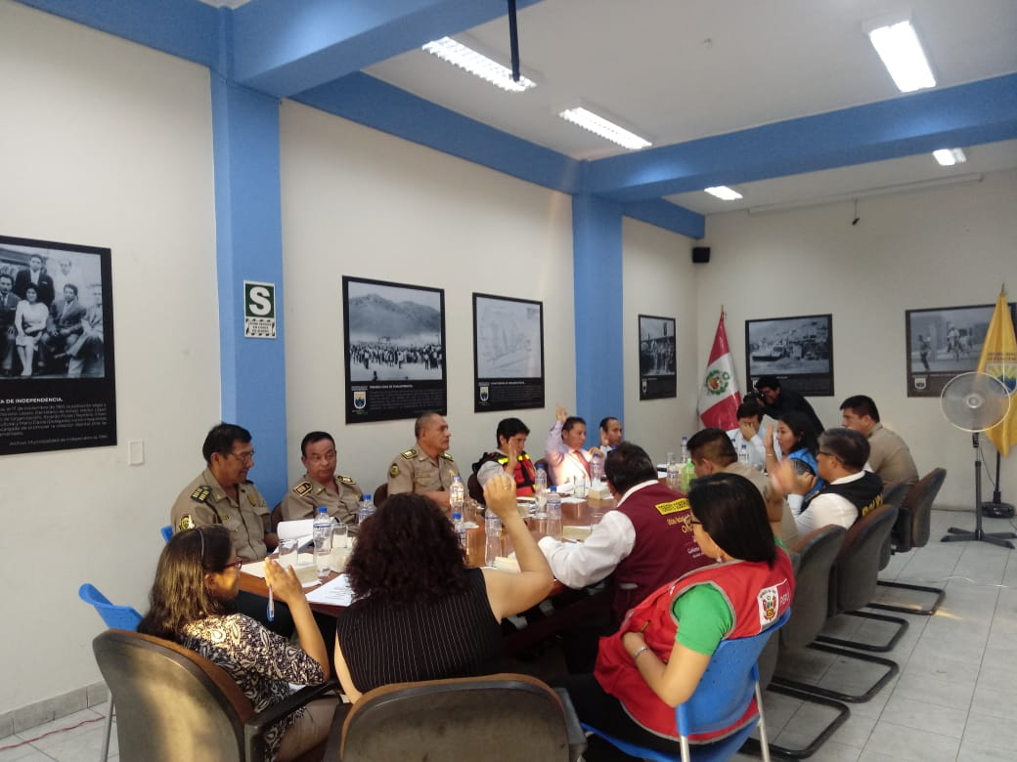
TOMAS FOTOGRAFICAS DE LA IV SESION ORDINARIA DE CODISEC INDEPENDENCIA.

ACUERDOS DEL COMITÉ DISTRITAL DE SEGURIDAD CIUDADANA DE INDEPENDENCIA

V SESIÓN ORDINARIA DEL CODISEC

Llevado a cabo el día 24 de MAYO del presente año, a las 15:00 hrs, en las instalaciones del salón de reuniones Multiusos de la Municipalidad Independencia, bajo la presidencia del Lic. Yuri José PANDO FERNANDEZ, la misma que contó con el quórum requerido por la Ley N° 27933 Ley del Sistema Nacional de Seguridad Ciudadana y su Reglamento.
Se menciona los acuerdos adoptados en la presente sesión:

ACUERDOS:

- Se sometieron a votación la autorización para la intervención a las instituciones educativas con charlas de sensibilización sobre Trata de Personas, siendo aprobada por UNANIMIDAD.

- Luego se sometió a consideración de los miembros, la implementación del APP propuesto por la Corte Superior de Justicia, siendo aprobado por UNANIMIDAD.

TOMAS FOTOGRAFICAS DE LA V SESION ORDINARIA DE CODISEC INDEPENDENCIA.
